Phòng Giáo dục và Đào tạo .....

Đề thi Học kì 2 - Kết nối tri thức

năm 2025

Bài thi môn: Toán lớp 2

*Thời gian làm bài: phút*

*(không kể thời gian phát đề)*

(Đề số 1)

**Phần 1: Trắc nghiệm (3 điểm)**

**Khoanh tròn vào chữ cái đặt trước đáp án đúng.**

**Câu 1:**Phép so sánh nào dưới đây là đúng?

A. 237 > 273

B. 310 < 300

C. 690 = 609

D. 821 < 841

**Câu 2:** Đồ vật sau đây có dạng khối nào?

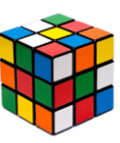

A. Khối lập phương

B. Khối hộp chữ nhật

C. Khối cầu

D. Khối trụ

**Câu 3:**Trong hộp có 2 quả bóng xanh và 1 quả bóng đỏ. Nam nhắm mắt và lấy ra 2 quả bóng ở trong hộp. Hỏi khả năng cả 2 quả bóng Nam lấy ra đều là bóng màu xanh là có thể, không thể hay chắc chắn xảy ra?

A. Không thể

B. Có thể

C. Chắc chắn

**Câu 4:** Phép tính nào dưới đây có kết quả lớn nhất?

A. 5 × 3

B. 2 × 7

C. 2 × 10

D. 5 × 2

**Câu 5:** Chọn câu trả lời thích hợp.

Quãng đường từ nhà Mai đến trường dài khoảng:

A. 2km

B. 2mm

C. 2cm

D. 2dm

**Câu 6:** Kết quả của phép tính 132 + 419 bằng bao nhiêu?

A. 551

B. 541

C. 540

D. 451

**Phần 2: Tự luận (7 điểm)**

**Câu 1:**Tìm hiệu của số lớn nhất có ba chữ số khác nhau và số bé nhất có ba chữ số.

**Câu 2:** Có bao nhiêu hình tứ giác trong hình sau?

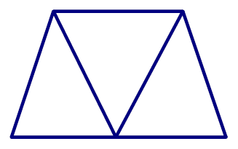

**Câu 3:**Khu vườn A có 125 cây vải, khu vườn B có nhiều hơn khu vườn A 68 cây vải. Hỏi khu vườn B có bao nhiêu cây vải?

**Câu 4:**Quan sát biểu đồ tranh sau rồi trả lời các câu hỏi:

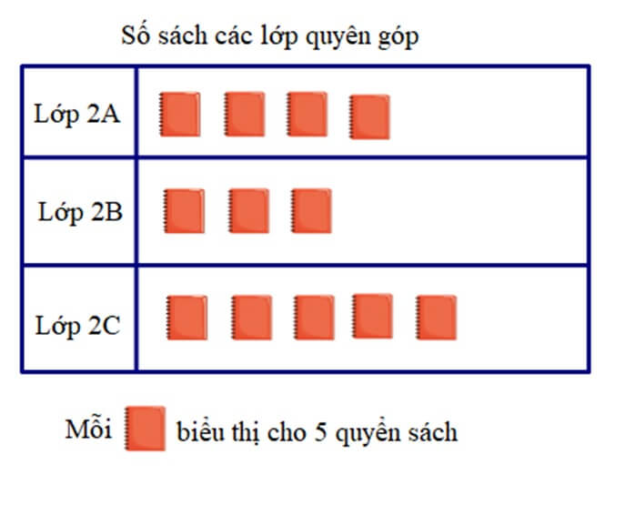

a) Lớp 2C quyên góp được bao nhiêu quyển sách?

b) Lớp nào quyên góp được nhiều sách nhất, lớp nào quyên góp được ít sách nhất?